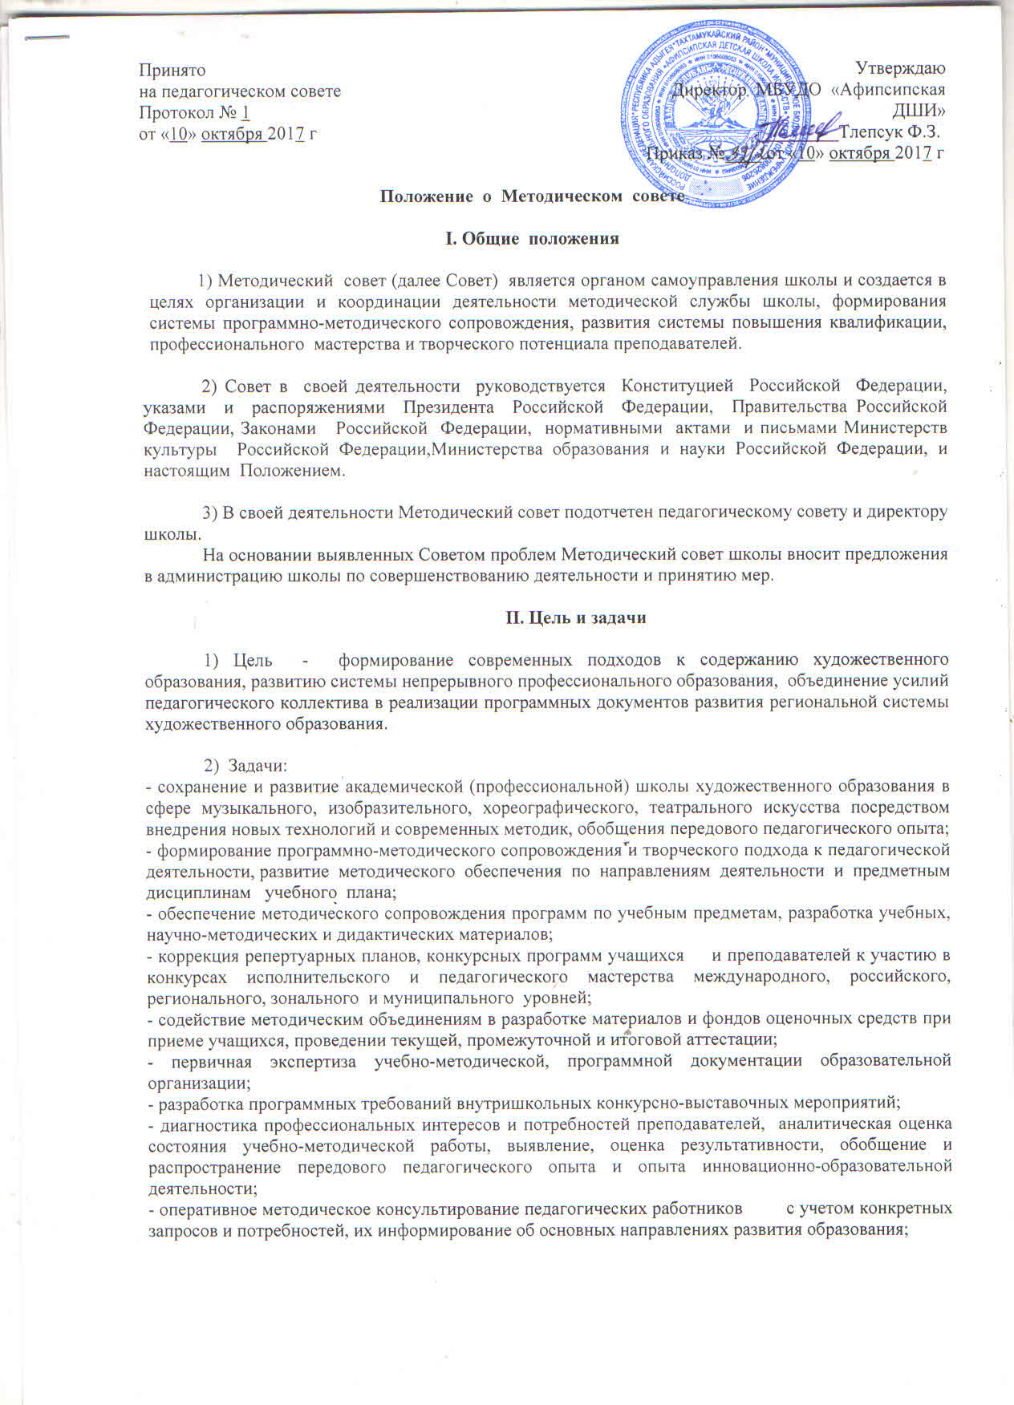

- содействие администрации школы в:
создании качественных условий для повышении методического и профессионального уровня преподавателей, методического обеспечения важнейших блоков образовательного процесса;
формировании внутришкольного координационного плана повышения квалификации преподавателей и контроле за его выполнением;
координации деятельности методических объединений школы, разработке основных направлений деятельности методической службы;
проведении внутришкольных мероприятий по активизации профессионального становления молодых (начинающих) преподавателей, организации системы наставничества;
разработке предложений по организации конференций, семинаров, лабораторий, педагогических чтений, конкурсов, фестивалей, выставок и других мероприятий по повышению квалификации педагогических кадров, развитию творчества учащихся, методической и исследовательской деятельности преподавателей с учетом новейших достижений мировой и отечественной педагогической науки;
разработке предложений по поддержке одаренных учащихся, а также педагогических работников школы, достигших высоких творческих результатов в области художественного образования;
установлении творческих контактов между педагогическими коллективами школ, развитие разнообразных форм сотрудничества с профессиональными образовательными организациями, образовательными организациями высшего образования, учреждениями культуры, образования.

III. Функции Методического Совета

Совет:
1) вносит предложения в педагогический совет, администрацию школы по развитию содержания образования, совершенствованию образовательного процесса, разработке комплексной системы оценки качества подготовки выпускников, кадрового, методического обеспечения образовательного процесса в школе;
2) организует взаимодействие образовательных организаций культуры и искусства с научными и инновационными центрами, профессиональными образовательными организациями, образовательными организациями высшего образования и высшего профессионального образования, профессиональными союзами, фондами, ассоциациями и др.;
3) вносит на рассмотрение соответствующих органов управления перспективные и оперативные вопросы по повышению качества кадрового потенциала, распространению передового педагогического опыта, осуществлению педагогических инноваций;
4) рассматривает, корректирует и готовит к рецензированию и утверждению образовательные программы, программы по учебным предметам, фонды оценочных средств по проведению приема, текущей, промежуточной и итоговой аттестации учащихся, критерии оценок;
4) участвует в:
- разработке нормативно-методического обеспечения деятельности школы, внесении изменений в требования к минимальному объему и содержанию образовательных программ;
- организации выполнения решений краевых коллегий, совещаний, конференций, семинаров, зональных методических мероприятий;
- разработке, согласовании и анализе выполнения программ деятельности, программ развития школы, образовательных программ по реализуемым направлениям подготовки, отчетов школы за текущий период, планов проведения методических внутришкольных мероприятий, программных методических документов и др;
- оказании консультативно-информационных услуг преподавателям;
-осуществлении анализа педагогических инноваций, инновационно-образовательной и экспериментальной работы;
5) анализирует деятельность методических объединений школы, результаты образовательной деятельности по реализуемым образовательным программам, оказывает учебно-методическую помощь преподавателям в разработке программ по учебным предметам, комплексном методическом обеспечении программной документацией, учебной методической литературой, развитии педагогического творчества, внедрении в образовательный процесс новых результатов научных исследований, педагогических технологий, вносит предложения по перспективному планированию деятельности;
6) разрабатывает программы и инструментарий прогнозирования и диагностики творческих способностей учащихся, методические рекомендации по комплексному анализу работы структурных подразделений школы, организации контроля за качеством работы преподавателей;
7) анализирует и систематизирует фонды методических материалов школы, осуществляет экспертную оценку и первичное рецензирование учебных программ, методических разработок, учебных пособий, методических разработок, рассматривает и согласовывает их на заседаниях Совета;
8) готовит внутришкольные педагогические конференции, семинары-практикумы, творческие лаборатории, мастер-классы и др., организует участие преподавателей в зональных и региональных методических мероприятиях;
10) посещает образовательные организации культуры и искусства, мероприятия различного уровня в целях определения качества знаний и умений учащихся, форм и методов преподавания, вносит конкретные предложения по оказанию кураторской помощи, совершенствованию основных направлений работы в краевой учебно-методический центр.

IV. Структура и организация работы Методического Совета:

1) Совет осуществляет свою деятельность на принципах равноправия членов, коллегиальности и гласности.
2) Персональный состав Методического Совета один раз в три года утверждается приказом директора школы.
3) В состав Методического Совета включены заведующие методическими объединениями школы, ведущие преподаватели.
В состав секций Методического совета могут входить лаборатории и творческие мастерские по определённым направлениям подготовки.
4) Председателем Совета может быть заместитель директора школы по методической (учебной) деятельности. В его отсутствие работой руководит один из его членов, назначенный директором школы.
Секретарь Совета назначается директором школы по предложению председателя Совета.
5) Заседания секций Методического совета проводятся по мере необходимости, но не реже 4-х раз в учебном году, оформляются соответствующими протоколами, которые подписывает председатель и секретарь.
При рассмотрении вопросов, затрагивающих другие направления образовательной деятельности, на заседания приглашаются соответствующие должностные лица. По каждому из обсуждаемых на заседании вопросов принимаются рекомендации, которые фиксируются в журнале протоколов.
6) Решения Методического совета, принятые в пределах его полномочий и имеющие рекомендательный характер, могут выноситься на заседания педагогического совета, других органов самоуправления, становиться основанием для соответствующих приказов директора школы.
7) Методический совет вправе вступать в ассоциации, фонды и другие общественные объединения.
8) Положение о Методическом совете является локальным актом школы и утверждается приказом директора.

